Lecture 3
Psycholinguistic Research Methods II
Vocabulary Processing
Reminder
تذكير
Language processing is mind-internal and thus cannot be seen/observed. Therefore, psycholinguists analyse linguistic behaviour instead.
العملية اللغوية عملية عقلية داخليه ولا يمكن رؤيتها /مُلاحظتها ولذلك علم اللغة النفسي يحلل السلوك اللغوي بدلاً من ذلك.
Contents
- How are vocabulary items organized in the mind?
- كيف يتم تنظيم المفردات في الدماغ؟
- The tip of the tongue phenomenon:
- ظاهرة طرف اللسان .
What does it mean?
ماذا تعني ؟
What explanations does it offer?
ما هي التفسيرات المطروحة ؟
How are entries (i.e. words) organized in the mind?
كيف تُنظم المُدخلات في العقل؟
Lexical items are organised alphabetically in a dictionary, in the brain, however, vocabulary items are organised differently.
عناصر المفردات منظمة أبجدياً في القاموس , ومع ذلك في الدماغ مرتبة بطريقة مختلفة .
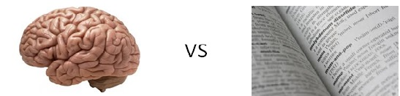

It was on the tip of my tongue!
كان على طرف لساني !
Have you been in a situation where you could remember the meaning of a word, its sound, its first letter, or other words it rhymes with, but could not remember the word you were looking for?
هل مرت بك حالة تذكرت معنى الكلمة, صوتها أول حرف أو كلمات أخرى بنفس الإيقاع ,ولكن لا يمكنك تذكر الكلمة التي تبحث عنها ؟
Tip of the tongue definition:
Remembering some details about a word, but not the word itself.

حالة طرف اللسان

تذكر بعض التفاصيل حول الكلمة ولكن ليس الكلمة نفسها .

Similarly, have you been in a situation where you could remember some details about a word you came across, but you were not sure what does the word mean?
بالمثل , هل كنت في حالة يمكنك تذكر بعض التفاصيل حول الكلمة بنفس تعبيرها , ولكن لست متأكد ماذا تعي هذه الكلمة ؟
(e.g. eagle: bird + predator)
مثال .نسر : طائر + مفترس )
Why does the tip of the tongue phenomenon often happen to us?
لماذا ظاهرة طرف اللسان غالباً تحدث لنا ؟
Lexcial entries are grouped in the brain as a complex network, according to their sound and meaning
يتم تجميع مدخلات المفردات في الدماغ كشبكة مُعقدة وفقاً لأصواتها ومعانيها .
How does the mind organise entries (i.e. lexical items)?
كيف ينظم الدماغ المُدخلات "عناصر المفردات "
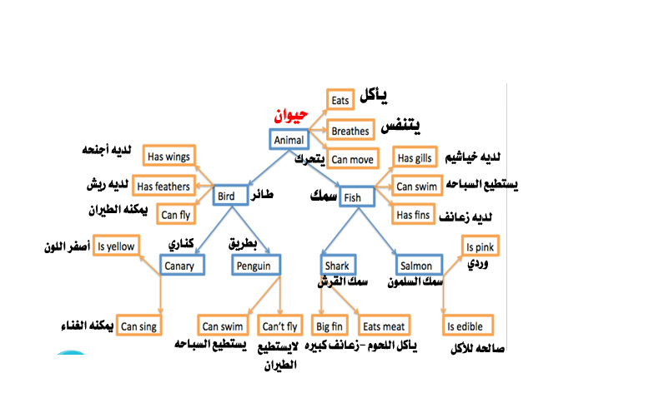
Vocabulary experiments
تجارب المفردات
Lexical decision and priming are two experiments which help us understand:
القرار والأساس المفردات تجربتين تساعدنا على الفهم :
How are entries (i.e. words) linked together?
كيف تُربط المُدخلات(الكلمات ) مع بعض ؟
How are entries accessed?
كيف يمكن الحصول عليها ؟
What information is contained in an entry?
ماهي المعلومات الوارده في الإدخال ؟
These two experiments are going to be discussed in detail in the upcoming lecture…
سوف نتناقش بالتفصيل عن هاتين التجربتين في المحاضرات القادمة ..
Exercise
Choose the right item:
اختر الإجابة الصحيحة
In psycholinguistics, one thing we can learn from the tip of the tongue phenomenon is that:
في علم اللغة النفسي واحد ممكن ان نتعلمه من ظاهرة طرف اللسان :
A) Lexical entries are easy to forget
- مدخلات المفردات سهل نسيانها
b) Lexical entries are organised alphabetically in our mind
- المدخلات المفرداتيه منظمة بشكل ابجدي في أدمغتنا
c) Entries are grouped in the mind (e.g. according to their meaning and sound)
-المُدخلات اللغوية منظمة في ادمغتنا (وفقاً لمعانيها وأصواتها )
d) Entries are stored independently in the mind
- المُدخلات يتم تخزينها في العقل بشكل مُستقل
The answer is (c). You may need to view this lecture again if you did not choose the right answer!
الإجابة (سي). قد تحتاج لمشاهدة المحاضرة مرة أخرى إذا لم تعرف الإجابة الصحيحة .

